城跑小程序软件需求说明书


小组编号：g12
组长：郑宇博
组员：徐韩、黄剑炜

编号 | 生成版本 | 修订人 | 修订章节与内容 | 修订日期
1 | 0.1 | 郑宇博、徐韩、黄剑炜 | 课堂评审的稿件版本 | 10/29

目录
1引言 3
1.1编写目的 3
1.2背景 3
1.3定义 3
1.4参考资料 3
2任务概述 3
2.1目标 3
2.2用户的特点 5
2.3假定和约束 6
3需求规定 6
3.1对功能的规定 6
3.1.1主要功能 6
3.1.2用户界面 7
3.2对性能的规定 9
3.2.1精度 9
3.2.2时间特性要求 10
3.2.3灵活性 10
3.3输入输出要求 10
3.4数据管理能力要求 10
3.5故障处理要求 10
3.6其他专门要求 11
4运行环境规定 11
4.1设备 11
4.2支持软件 11
4.3接口 11
4.4控制 11

软件需求说明书的编写提示

1引言

1.1编写目的
本小组计划设计一个校园跑腿小程序，为用户提供发布任务和接单的平台，目标用户是校园的的学生和老师。

1.2背景
本小组发现学校内存在大量的跑腿需求，同学们每天的行进路线很多时候存在大同小异的现象，所以想设计平台来促进大家互帮互助，这样既节省大家的时间，又维持了稳定安全的人流量。

1.3定义
- 以下以本小组代指软件工程G12小组

1.4参考资料
- 《GB T-8567-2006计算机软件文档编制规范》

2任务概述

2.1目标
用户能通过本次小程序登录平台，用户能发布任务、选择任务，接收任务等，从而满足一些用户的跑腿需求。
用户用例图：
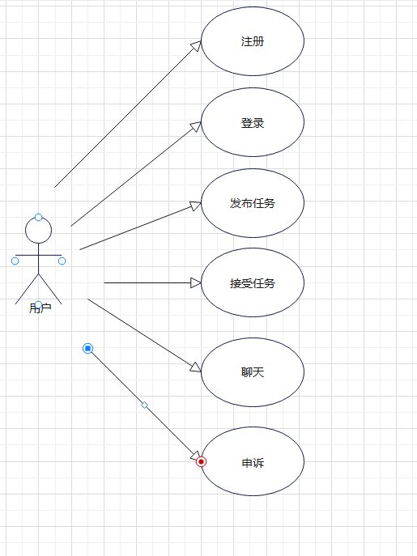
ER图：
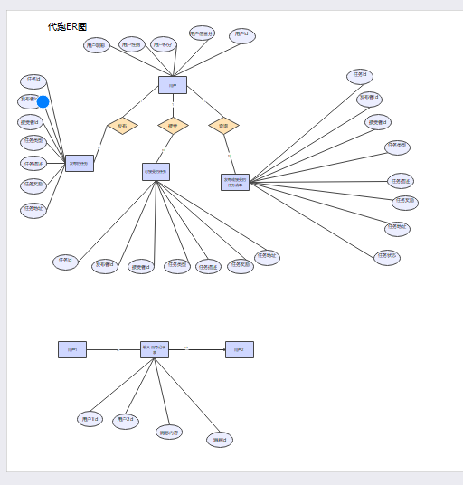

2.2用户的特点

用户 | 描述
发布者 | 根据自己的需求发布任务，在任务未被跑腿者被接下时，可以删除或更改任务。现仅面向浙大城市学院学生与教职工。
跑腿者 | 根据自己的情况选择任务，完成发布者的跑腿任务，配送期间可以根据需要与发布者联系。现仅面向浙大城市学院学生与教职工。
管理员 | 主要处理用户申诉，处理任务订单问题。其次，管理员可以在主界面发布公告，可以对用户用户的部分信息如信誉分、积分进行调整。

2.3假定和约束

3需求规定

3.1对功能的规定

3.1.1主要功能
功能 | 概述 | 用户
发布任务 | 向数据库中提交任务并上传到服务器上 | 发布者
查询任务 | 查询自己发布或接受的任务 | 发布者或跑腿者
接受任务 | 查询未被接受的任务并选择接受用户想选的任务 | 跑腿者
删除任务 | 在数据库上删除自己发布的任务 | 发布者
修改任务 | 修改任务信息 | 发布者
聊天沟通 | 发布者与跑腿者或陌生人之间可进行聊天沟通 | 所有用户
申诉 | 发布者对跑腿者任务完成情况不满或者物品遭到损坏，可申诉。 | 发布者
评价任务 | 评价任务完成情况 | 发布者

3.1.2用户界面
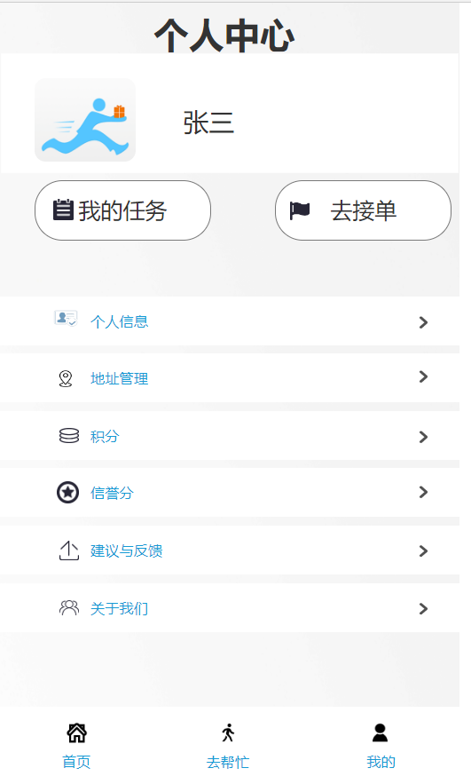

3.2对性能的规定

3.2.1精度
该软件数据的输入、处理、输出所要数据达到的精度说明如下：本软件涉及到需要手工输入数据的字段及说明如下：
字段 | 精度 | 备注
用户名 | 合适的字符
任务属性 | 打印、代拿快递、代拿外卖三选一
任务地址 | 详细地址描述
任务描述 | 任务详情描述

用户信息表：
字段名称 | 数据类型 | 长度 | 是否为空 | 注释说明
Wx_Id | CHAR | 100 | N | 微信id，主键
User_Name | VARCHAR | 20 | N | 用户名
Birth | DATA |  | Y | 用户生日
Sex | BOOL |  | Y | 性别
Phone | VARCHAR | 20 | Y | 手机号码
Hobby | VARCHAR | 20 | Y | 爱好
Major | VARCHAR | 20 | Y | 专业
Hometown | VARCHAR | 20 | Y | 家乡
Intergral | NUMBER | 10 | N | 用户积分
User_Trust | NUMBER | 10 | N | 用户信誉分

用户积分记录表：

字段名称 | 数据类型 | 长度 | 是否为空 | 注释说明
Wx_Id | VARCHAR | 100 | N | 微信id，主键
Task_Id | VARCHAR | 10 | N | 任务id
Task_type | VARCHAR | 10 | N | 任务类型
Data | Data |  | N | 任务时间
Score_change | int | 10 | N | 变化数值

用户信誉分记录表：

字段名称 | 数据类型 | 长度 | 是否为空 | 注释说明
Wx_Id | VARCHAR | 100 | N | 微信id，主键
Task_Id | VARCHAR | 10 | N | 任务id
Task_type | VARCHAR | 10 | N | 任务类型
Data | Data |  | N | 任务时间
Score_change | int | 10 | N | 变化数值

用户地址信息表：
字段名称 | 数据类型 | 长度 | 是否为空 | 注释说明
Wx_Id | VARCHAR | 20 | N | 微信id，主键
Address | VARCHAR | 50 | N | 地址
Name | VARCHAR | 10 | N | 联系人姓名
Sex | BOOL |  | N | 先生或女士
Phone | VARCHAR | 20 | N | 电话

任务类型表：
字段名称 | 数据类型 | 长度 | 是否为空 | 注释说明
Task_Type | VARCHAR | 10 | N | 任务类型，主键
Name | VARCHAR | 10 | N | 任务类型名

打印任务信息表：
字段名称 | 数据类型 | 长度 | 是否为空 | 注释说明
Task_id | VARCHAR | 10 | N | 任务id
Wx_Id_pub | VARCHAR | 20 | N | 微信id
Wx_Id_rec | VARCHAR | 20 | N | 微信id
Task_Type | VARCHAR | 10 | N | 任务类型，主键
Des | VARCHAR | 40 | Y | 任务描述
Price | int |  | N | 任务价格
Address | VARCHAR | 50 | N | 任务地址
Num_of_page | int |  | N | 打印页数

外卖代拿信息表：
字段名称 | 数据类型 | 长度 | 是否为空 | 注释说明
Task_id | VARCHAR | 10 | N | 任务id，主键
Wx_Id_pub | VARCHAR | 20 | N | 微信id
Wx_Id_rec | VARCHAR | 20 | N | 微信id
Task_Type | VARCHAR | 10 | N | 任务类型，主键
Des | VARCHAR | 40 | Y | 任务描述
Address_Pick | VARCHAR | 50 | N | 取外卖地址
Address_service | VARCHAR | 50 | N | 送达地址

快递代拿信息表：
字段名称 | 数据类型 | 长度 | 是否为空 | 注释说明
Task_id | VARCHAR | 10 | N | 任务id,主键
Wx_Id_pub | VARCHAR | 20 | N | 微信id
Wx_Id_rec | VARCHAR | 20 | N | 微信id，
Task_Type | VARCAHR | 10 | N | 任务类型，主键
Des | VARCHAR | 40 | Y | 任务描述
Price | int |  | N | 任务价格
Address_express | VARCHAR | 50 | N | 快递地址
Address_service | VARCHAR | 50 | N | 送达地址

聊天信息表：
字段名称 | 数据类型 | 长度 | 是否为空 | 注释说明
Wx_Id_one | VARCHAR | 20 | N | 微信id1，
Wx_Id_two | VARCHAR | 20 | N | 微信id2
Message_id | VaRCHAR | 20 | N | 消息id，主键
Message | VARCHAR | 40 | Y | 消息内容
Start_time | DATA |  | N | 开始时间
End_time | DATA |  | N | 结束时间

3.2.2时间特性要求
响应时间：用户发布任务能及时发布以及接受任务能及时接受。
聊天信息的传送时间：上线就可以看到收到的信息。

3.2.3灵活性
应用于手机微信小程序平台，方便易携带。
- 操作方式：
小程序端采用触摸事件。
- 运行环境的变化：
不变。
- 同其他软件的接口的变化：
不变。
- 精度和有效时限的变化：
受网络影响，根据网络环境调整精度和有效时限。

3.3输入输出要求
创建任务：输入任务相关信息
接受任务时，发布者可实时查看跑腿者当前位置。
输入：
搜索功能：输入为长度小于50的字符串
登录功能：账号输入长度小于15的int类型，密码输入为长度小于20的字符串
浏览功能：以屏幕点触作为输入
发布功能：输入的描述字符长度小于200，输入奖励为一个float类型的数字，输入一个jpg格式的物品详情，并且选择分类
修改任务功能：同发布功能
删除任务功能：输入为屏幕点触
修改个人信息功能：可以根据需求修改个人信息的输入，包括字符串组成的昵称，个性签名，性别，数字组成的联系方式
输出：
搜索功能：输出为根据输入的关键字匹配或者相似的任务信息，标题与图片
登录功能：输出登录提示的字符串信息
发布功能：输出至任务首页和任务详情页面
修改任务功能：输出至任务首页和任务详情页面
删除任务功能：输出至任务首页
修改个人信息功能：输入至个人信息页面

3.4数据管理能力要求
由于面向浙大城市学院学生以及教职工，数据库采用mysql方式存储，需要存储用户信息、用户任务历史记录、用户申诉信息管理等。

3.5故障处理要求
软件出现故障，应及时调试，如果调试失败，重新安装系统覆盖原有系统，由于数据是分离于软件的，所以数据不会受到影响。

3.6其他专门要求
暂无

4运行环境规定

4.1设备
服务器：需一台2核2G的云服务器
终端：电脑需有浏览器，手机需要Android或IOS系统并装有微信。

4.2支持软件
微信开发者工具，HBuild

4.3接口
使用HTTP协议进行访问，用TCP/IP 协议进行传输。

4.4控制
系统投入使用时需同时布署数据库，根据预设的帐号进号进行权限管理。系统内有内置的计时模块，根据设置的时间参数，在工作时间以外自动拒绝访问，并定期自动进行备份。

